**Manual de Usuario**

**"Pasteleria mil sabores "**

**Versión del Documento**: 1.0

**Fecha de Creación**: 2X/11/2025

**(Borrar esta hoja)**

**Evidencia de la documentación:**

Cada imagen añadida a los documentos se debe documentar de la siguiente manera:

* Número, Título, Imágen y Nota.
* Imagen borde 1px, color negro.

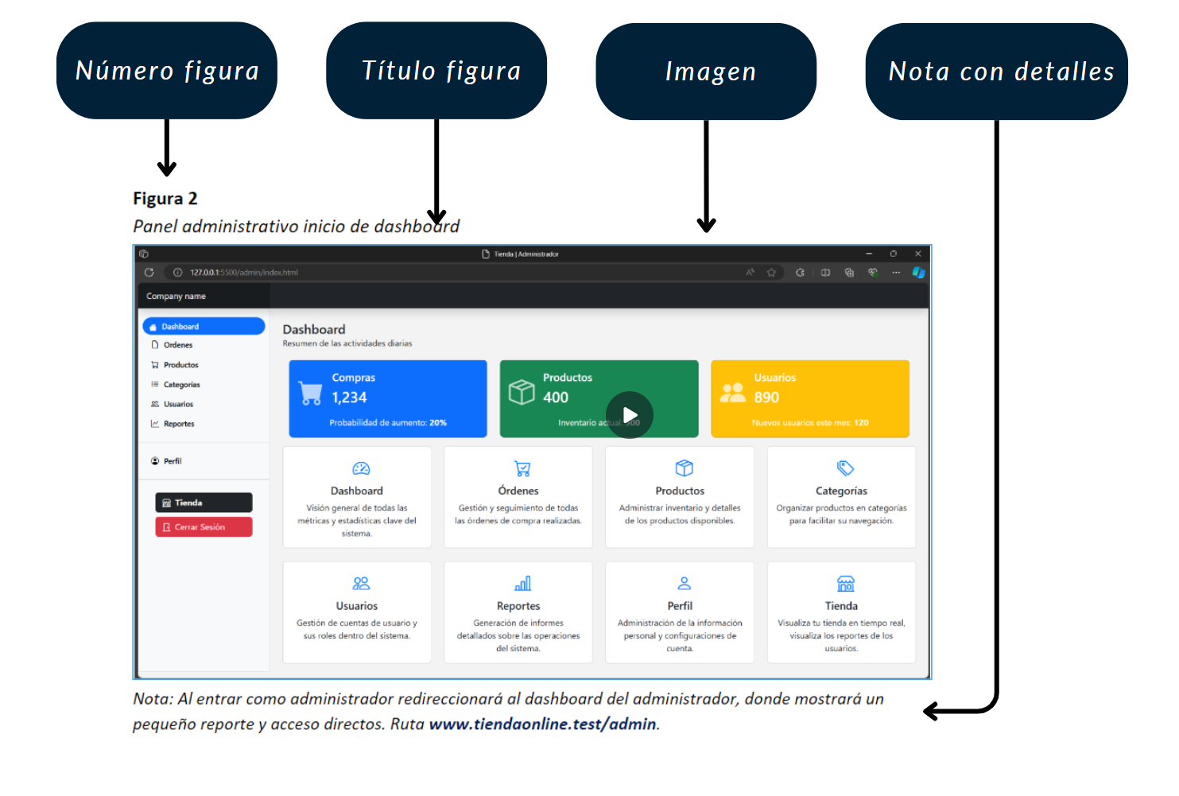

#### **Comenzando**

* **Crear una cuenta/Iniciar sesión**:

**Figura XXXXXXXX:** Inicio de sesión.

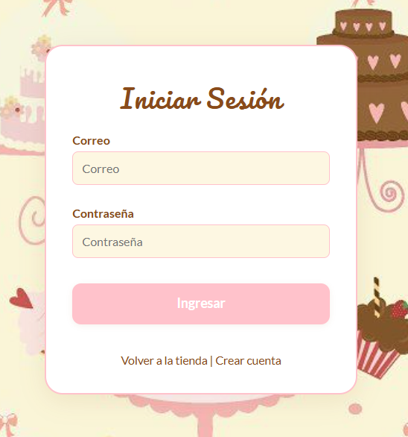

En este apartado el usuario (Administrador, cliente) que **ya tenga una cuenta** debe registrarse con **sus credenciales**

* correo que utilizó al crear su cuenta (por ejemplo: correo@gmail.com)
* y su contraseña que creó (por ejemplo: MiContraseña123)

Solo así podrá iniciar sesión en la página.

En caso de **que no tenga** una cuenta creada, deberá **crearla**, para eso debe presionar en el link que se encuentra en la parte inferior derecha de la tarjeta de inicio de sesión, donde dice **Crear cuenta** , una vez dentro, debe rellenar los campos que se le piden.

**Figura XXXXXXXX:** Registro de Usuario.

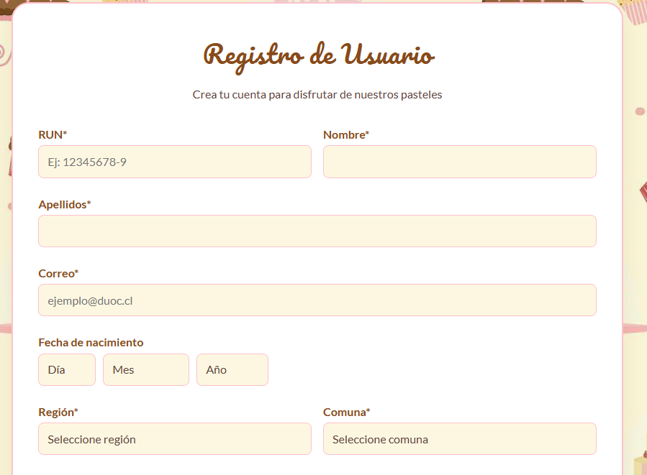

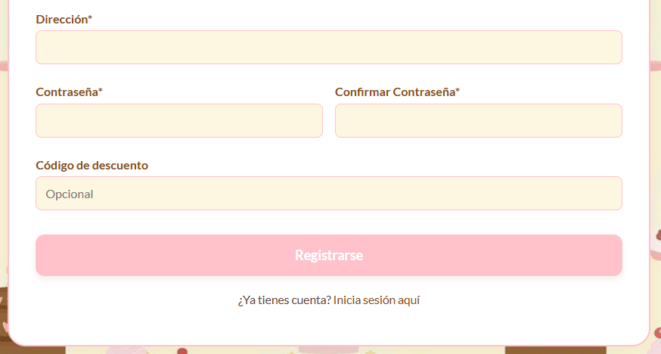

El usuario **que no tiene cuenta** debe registrarse en este apartado, en el cual tiene que ingresar sus datos personales. Los que deben ser rellenados obligatoriamente cuentan con un **asterisco** (*), las cajas de texto que no tengan ese símbolo, no son obligatorias de rellenar, puedes elegir poner información o no.

Recorrido rápido por todos los campos de información:

* **RUN**: debe ser un RUT Chileno valido, y solo puede haber uno por cuenta, sin puntos pero con guión (por ejemplo: 50500500-5)
* **Nombre**: el nombre de la persona que está creando la cuenta (debe ser tu nombre real, esto es importante a la hora de retirar o recibir algún pedido)
* **Apellido**: Tu apellido real, o ambos, eso lo decides tu
* **Correo**: La dirección de tu correo electrónico, por ejemplo: [correo@gmail.com](mailto:correo@gmail.com), debe ser si o si ser una cuenta Gmail ([correo@gmail.com](mailto:correo@gmail.com)) o DuocUC ([correo@duocuc.cl](mailto:correo@duocuc.cl), [correo@profesor.duoc.cl](mailto:correo@profesor.duoc.cl))
* **Fecha de nacimiento**: Debes colocar tu fecha de nacimiento real, y tiene que ser inferior a la fecha actual, es decir, la fecha de nacimiento no puede ser igual a la del día de hoy, o superior a esta.
* **Región**: Selecciona la región en la que vives
* **Comuna**: Selecciona la comuna en la que vives
* **Contraseña**: Tu clave que usas para iniciar sesión en la página
* **Confirmar contraseña**: Repite tu contraseña ya antes ingresada para confirmar que sabes que contraseña estas colocando
* **Código de descuento**: este campo es opcional, aquí ingresas un código de descuento si es que lo tienes, si ingresas otra cosa, no pasara nada ya que no es un código válido.

Una vez rellenes todos los campos, presiona el botón en la parte inferior: **REGISTRARSE** si todas las cajas de texto tienen información válida, se creará tu cuenta, de lo contrario, aparecerá un mensaje de error especificando que está mal o qué dato falta.

Luego para ingresar a la página con su cuenta debe ir al inicio de sesión, esto ocurre **automáticamente** al presionar el botón de REGISTRARSE, en caso de que esto no ocurra, presione el link que se encuentra en la parte inferior de la tarjeta, que dice **Inicia sesión aquí.**

* **Interfaz de usuario inicial**:

**Figura xxxxxxx:** *Interfaz de usuario inicial*

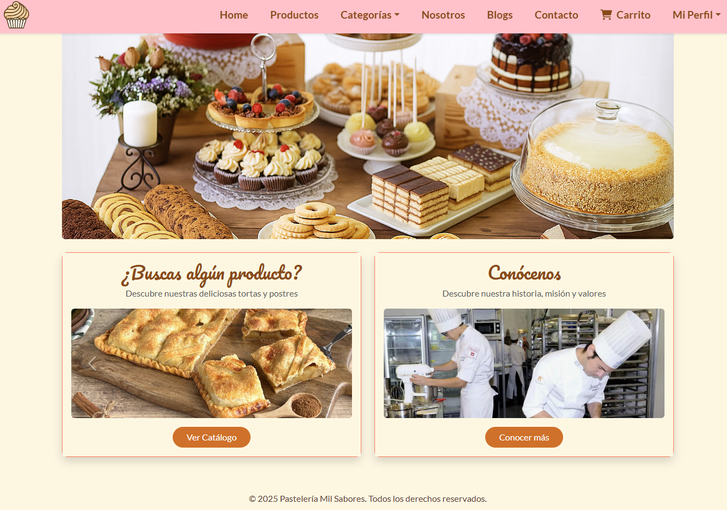

*En esta interfaz es donde el usuario ya puede empezar a navegar y explorar las distintas funciones y productos que tiene para ofrecer la página, la cual cuenta con:*

* ***Home / Inicio****: El apartado principal donde puede ver una imagen con pasteles y un pequeño carrusel con los productos que tiene Pastelería mil sabores, también un acceso rápido a “conócenos”*
* ***Productos****: Aquí puedes ver todos los productos que ofrece la pastelería, con sus respectivos datos, como precios, nombres y stock.*
* ***Categorías:*** *Aquí puedes hacer una búsqueda de productos según su categoría, al presionar esta opción, se desplegará una lista de categorías, y uno debe seleccionar la que desea para realizar la búsqueda.*
* ***Nosotros:*** *Apartado en el cual puedes conocer más sobre la historia de la pastelería, su visión y misiones, aquí hay datos curiosos e interesantes sobre la pastelería mil sabores.*
* ***Blogs:*** *Estos son más datos curiosos sobre la pastelería, son historias las cuales buscan conectar más con el usuario y hacer que su paso por la página sea más entretenido y ameno.*
* ***Contacto:*** *El usuario puede ingresar sus datos en este apartado y por qué ha deseado contactar con soporte y luego enviarlo a este mismo, para que así su comentario o problema pueda ser visto y se tomen las medidas necesarias.*
* ***Carrito:*** *Todos los ítems agregados desde “Productos” se podrán visualizar en su carrito como el precio, la cantidad, el nombre del producto etc.*
* ***Mi perfil:***

**Ver mi perfil:** En este apartado saldrá información que ingresaste al momento de crear tu cuenta, como tu nombre, correo, dirección etc.

***Cerrar sesión:*** *Al presionar este botón tu sesión en la página se cerrará y podrás seguir navegando por esta misma, pero sin una cuenta.*

#### **Uso del Software**

* **Funciones principales**: Para cada función, incluir:
  + **Descripción textual**: Explicación de qué hace la función.
  + **Capturas de pantalla**: Visuales paso a paso mostrando cómo acceder y usar cada función.
* **Navegación por el software**: Imágenes de la interfaz de usuario, menús y otras herramientas de navegación con explicaciones sobre cómo usarlas.

## 1. Introducción

Este manual de usuario describe el funcionamiento de la plataforma web de la pastelería **“Mil Sabores”**, desarrollada como aplicación web moderna.

El objetivo es que cualquier usuario, sin conocimientos técnicos, pueda:

* Navegar la tienda en línea.
* Realizar compras de productos de pastelería.
* Consultar su historial de compras.
* Actualizar sus datos personales.

Adicionalmente, se entrega una guía específica para el usuario **Administrador**, quien puede:

* Gestionar productos de la tienda (stock, precios, ofertas).
* Gestionar usuarios registrados.
* Visualizar productos críticos (bajo stock).
* Generar y descargar reportes en formato CSV.
* Revisar boletas e historial de compras.

## 2. Objetivo del Sistema

El sistema tiene como objetivo:

* Ofrecer una vitrina en línea de los productos de la pastelería.
* Facilitar el proceso de compra de tortas, pasteles y otros productos.
* Registrar la información de los clientes y sus pedidos.
* Asegurar que el administrador pueda mantener el catálogo actualizado y controlar el stock y las ventas.

## 3. Público Objetivo del Manual

* **Clientes finales:** Personas que desean navegar por la tienda, ver productos y realizar compras.
* **Administrador del sistema:** Persona designada por la pastelería para mantener el catálogo, usuarios y reportes al día.

## 4. Requisitos para el Usuario Final

El sistema está diseñado para que el usuario no tenga que instalar nada en su computador.

**Requisitos de Software:**

* Navegador web actualizado (por ejemplo: Google Chrome, Mozilla Firefox, Microsoft Edge o similar).
* Conexión a internet.

**Requisitos de Hardware:**

* Computador, notebook, Tablet o teléfono con acceso a internet.
* Resolución de pantalla recomendada: 1280x720 o superior (aunque la página se adapta a pantallas más pequeñas).

El usuario no necesita instalar NetBeans, Java, Node ni ningún otro programa técnico. Todo se usa directamente desde el navegador.

## 5. Acceso a la Aplicación

1. Abra su navegador favorito.
2. En la barra de direcciones, ingrese la URL que le entregue la institución o la pastelería.
   * *Ejemplo (a modo ilustrativo):* http://localhost:5173 o la URL pública del sistema.
3. Presione **Enter**.
4. Debería visualizar la página principal (Home) de la tienda, donde se muestran productos destacados y navegación a otras secciones.



## 6. Roles del Sistema

El sistema maneja dos tipos principales de usuarios:

* **Cliente (Usuario registrado o invitado):**
  + Puede navegar por la tienda.
  + Puede agregar productos al carrito.
  + Puede registrarse e iniciar sesión.
  + Puede realizar compras.
  + Puede ver su historial de compras (si está autenticado).
  + Puede actualizar algunos datos de su perfil.
* **Administrador:**
  + Inicia sesión con credenciales especiales.
  + Accede al panel de administración (/admin).
  + Ve un tablero con indicadores generales.
  + Gestiona productos (edita stock, precios, ofertas).
  + Revisa productos en estado crítico de stock.
  + Gestiona usuarios (crea usuarios nuevos y edita datos).
  + Revisa y exporta reportes en formato CSV.
  + Consulta boletas e historial de compras.

## 7. Manual de Uso para Cliente

### 7.1. Registro de Usuario

1. Desde la página principal, haga clic en el enlace **“Iniciar Sesión”** o vaya a la ruta de Login y luego elija **“Crear cuenta”**.
2. En el formulario de registro (página Register):
   * Complete los campos solicitados, como: **Nombre, Apellidos, Correo electrónico, Contraseña, Dirección, región y comuna** (según lo solicite la interfaz).
3. Revise que todos los campos obligatorios estén llenos.
4. Presione el botón **“Registrar”** (o similar).
5. Si los datos son correctos, el sistema registrará su cuenta y podrá luego iniciar sesión utilizando su correo y contraseña.

**Nota:** El sistema valida campos como el correo electrónico y mostrará mensajes si falta algún dato obligatorio.

### 7.2. Inicio de Sesión

1. Desde el menú principal, seleccione **“Iniciar Sesión”** (/login).
2. Se mostrará un formulario con dos campos: **Correo** y **Contraseña**.
3. Escriba su correo y contraseña registrados.
4. Presione el botón **“Ingresar”**.
5. Si las credenciales son correctas:
   * Si es un usuario normal, será redirigido a la página principal de la tienda.
   * Si sus credenciales corresponden a un administrador, será redirigido al panel de administración.
6. Si las credenciales no son válidas, se mostrará un mensaje de error indicando que los datos son incorrectos o faltantes.

### 7.3. Navegación por la Tienda

Una vez dentro del sitio, el usuario puede usar la barra de navegación (**Navbar**):

* **Inicio / Home:** Vista principal con productos destacados y secciones de la tienda.
* **Productos:** Catálogo completo de productos disponibles.
* **Categorías:** Filtros por tipo de producto (ej: tortas, pasteles, etc.) según cómo esté configurado en el sistema.
* **Nosotros:** Información sobre la pastelería, su historia y misión.
* **Blogs:** Artículos y entradas informativas (por ejemplo, “Harina mágica”, “Secreto del dulzor”).
* **Contacto:** Formulario para enviar consultas.

En la sección de **Productos**:

* El usuario puede desplazarse por las tarjetas de producto.
* Cada tarjeta muestra: **Imagen del producto, Nombre, Precio** (y, cuando corresponde, precio con oferta) y un **Botón para agregar al carrito**.
* Al hacer clic en **“Agregar al carrito”**, ese producto se suma a su carrito virtual.

### 7.4. Carrito de Compras y Confirmación

1. Para ver el contenido del carrito, el usuario puede ir a la ruta **“Carrito”** (/carrito) desde la navegación.
2. En la página de carrito, el usuario puede:
   * Ver la lista de productos seleccionados.
   * Ver cantidades y precios parciales.
   * Ver el **total** a pagar.
   * Dependiendo de la implementación, el usuario puede: Ajustar cantidades y/o Eliminar productos del carrito.
3. Para avanzar con la compra, debe hacer clic en el botón de **confirmación de compra** (por ejemplo, “Finalizar compra” o similar).
4. Si todo es correcto, el sistema confirma la compra y redirige a:
   * Página de **“Compra Exitosa”** (/compra-exitosa), mostrando un mensaje de éxito.
   * En caso de algún problema (ejemplo: error con el pago simulado o datos faltantes), se mostrará una página de **“Compra Errónea”** (/compra-erronea) con el mensaje correspondiente.

### 7.5. Historial y Detalle de Compras

Para usuarios autenticados, el sistema dispone de páginas que muestran el historial de compras:

* **Historial de compras** (/compras-historial o ruta equivalente):
  + Muestra una lista de las compras realizadas por el usuario.
  + Permite seleccionar una compra para ver el detalle.
* **Detalle de compra** (/compras-detalle o ruta equivalente):
  + Muestra los productos comprados, cantidades, precios y fecha de la compra.

**Nota:** Algunas rutas de historial y detalle están más orientadas al administrador, pero el usuario puede tener vistas específicas según cómo se haya configurado la navegación.

### 7.6. Perfil de Usuario

El sistema incluye una página de **Perfil** (/perfil):

* Solo accesible si el usuario ha iniciado sesión (ruta protegida).
* En el perfil, el usuario puede:
  + Ver sus datos personales guardados (nombre, correo, dirección, etc.).
  + En algunos casos, actualizar ciertos campos (por ejemplo, dirección o datos de contacto).
* Para llegar a esta sección, el usuario puede acceder desde la navegación identificada como **“Perfil”** o desde el menú de usuario.

### 7.7. Contacto

En la sección **Contacto** (/contacto):

1. Se muestra un encabezado explicando que puede enviar consultas a la pastelería.
2. El formulario típico incluye: **Nombre, Correo electrónico, Asunto** y **Mensaje**.
3. El usuario completa los campos y presiona el botón de **Enviar**.
4. El sistema valida que los campos obligatorios no estén vacíos y mostrará un mensaje de confirmación o error según corresponda.

## 8. Manual de Uso para Administrador

### 8.1. Credenciales Iniciales y Acceso al Panel

El rol de **Administrador** tiene permisos especiales sobre el sistema.

* **Ejemplo de credenciales iniciales** (configurables por el equipo técnico):
  + Correo: admin@mil-sabores.cl
  + Contraseña: Admin123*

**Importante:** Estas credenciales son de ejemplo. La pastelería puede cambiarlas por seguridad. El administrador debe mantener estos datos de forma confidencial.

**Pasos para ingresar como Administrador:**

1. Abra la página de **Inicio de sesión** (/login).
2. Ingrese el correo de administrador y la contraseña.
3. Presione **“Ingresar”**.
4. Si el usuario tiene rol de administrador, el sistema lo redirigirá automáticamente al panel de administración (/admin).
5. Si intenta acceder a /admin sin ser administrador, el sistema lo redirigirá a la página principal.

### 8.2. Estructura del Panel de Administración (Dashboard)

Al ingresar a /admin, el administrador ve:

* **Barra lateral (Sidebar):**
  + Menú de secciones del panel: **Tablero** (inicio del panel), **Productos, Productos críticos, Usuarios, Nuevo usuario, Reportes, Perfil**.
  + Puede mostrarse colapsada (íconos) o expandida (íconos + texto).
* **Contenido principal:**
  + Encabezado con el título de la sección actual (por ejemplo, “Productos”, “Usuarios”, “Reportes”) y un mensaje de bienvenida como “Bienvenido, Admin”.
  + Vista principal según la opción elegida en el menú.

El administrador puede cambiar entre vistas haciendo clic en las opciones del sidebar:

* Al hacer clic en **“Productos”** → se muestra la vista de gestión de productos.
* Al hacer clic en **“Usuarios”** → se muestra la lista de usuarios.
* Al hacer clic en **“Reportes”** → se habilita la generación/descarga de reportes, etc.

### 8.3. Gestión de Productos

En la sección **Productos** del panel de administración:

* El sistema carga todos los productos desde el backend (/api/v1/productos).
* Cada producto se muestra con: **Código, Nombre, Descripción, Precio, Stock, Categoría, Imagen asociada, Stock crítico y Precio de oferta** (si aplica).

**Editar un producto:**

1. En la lista de productos, ubique el producto que desea modificar.
2. Haga clic en el botón de **editar** (generalmente un ícono o botón “Editar”).
3. Se abrirá un modal de edición con los campos editables: **Nombre del producto, Descripción, Precio, Stock, Categoría, Opción para indicar si tiene descuento/oferta** y **Precio con descuento** (si aplica).
4. Modifique los datos necesarios, considerando:
   * El precio debe ser un número positivo.
   * El stock debe ser un número mayor o igual a 0.
   * Si se activa el campo de descuento, el precio con descuento debe ser: Mayor que 0 y Menor que el precio normal.
5. Presione el botón de **Guardar** o **Actualizar**.
6. Si la actualización es exitosa, se mostrará un mensaje de confirmación y la lista de productos se refrescará con los nuevos datos.

**Productos críticos:**

* En la vista de **“Productos Críticos”**, el administrador puede ver:
  + Productos con stock igual a 0.
  + Productos con stock cercano o menor al stock crítico.
* Esta vista permite priorizar la reposición de productos.

### 8.4. Gestión de Usuarios

En la sección **Usuarios**:

* El sistema carga todos los usuarios desde el backend (/api/v1/usuarios).
* Cada registro de usuario muestra: **ID, RUN** (si está registrado), **Nombre, Apellidos, Correo, Fecha de nacimiento, Región, Comuna, Dirección, Tipo** (Administrador o Usuario) y **Fecha de registro**.

**Editar un usuario existente:**

1. En la lista, seleccione el usuario a modificar.
2. Haga clic en el botón **Editar**.
3. Se abrirá un modal con los datos del usuario: **Nombre, Apellidos, Correo, RUN** (opcional, validado con formato chileno), **Fecha de nacimiento, Región y comuna** (con lista de comunas dependiente de la región) y **Dirección**.
4. Cambie los datos que necesite.
5. Presione el botón de **Guardar**.
6. Si la operación es exitosa, el sistema mostrará un mensaje de confirmación y actualizará la lista.

**Crear un nuevo usuario (desde “Nuevo Usuario”):**

1. En el sidebar, seleccione la opción **“Nuevo Usuario”**.
2. Se muestra un formulario con campos como: **Rol** (usuario o admin), **RUN, Nombre, Apellidos, Correo, Fecha de nacimiento** (día, mes, año), **Región y comuna, Dirección, Contraseña y confirmación de contraseña, y (Opcional) código de descuento.**
3. Complete todos los campos obligatorios (marcados con *).
4. Asegúrese de que:
   * El RUN tenga formato válido.
   * La contraseña y la confirmación sean iguales.
   * Región y comuna estén seleccionadas.
5. Presione el botón de **Registrar**.
6. Si el usuario se registra correctamente, el formulario se limpia y se mostrará un mensaje de éxito.

**Nota:** El sistema valida que no falten datos y muestra mensajes si algún campo obligatorio está vacío o con formato incorrecto.

### 8.5. Reportes y Exportación a CSV

En la sección **Reportes**:

* El administrador puede generar reportes de: **Productos** y **Usuarios**.
* Al seleccionar un tipo de reporte, el sistema prepara la información en formato **CSV** (compatible con Excel).

**Para descargar:**

1. Haga clic en el botón correspondiente (por ejemplo, **“Exportar productos”** o **“Exportar usuarios”**).
2. El navegador descargará un archivo: reporte_productos.csv o reporte_usuarios.csv.
3. Abra el archivo en Excel u otro programa de hojas de cálculo para: Filtrar, Ordenar o Analizar información.
4. Si no hay datos suficientes (por ejemplo, no hay productos o usuarios), el sistema mostrará un mensaje indicando que no hay información para exportar.

### 8.6. Boletas e Historial de Compras

El panel de administración también incluye vistas relacionadas con boletas y compras:

* **Boletas** (/admin/boletas): Lista de boletas emitidas a partir de las compras de los clientes. Incluye información relevante de cada compra (ID, fecha, total, etc.).
* **Detalle de boleta** (/admin/boletas/detalle-boleta): Muestra el detalle de una boleta específica: productos, cantidades y montos.
* **Historial de compras** (/admin/historial-compras y /admin/historial-compras/detalle-compra): Vista más global de las compras realizadas en el sistema. Permite al administrador revisar qué se ha vendido, en qué fechas y a qué usuarios.

Estas secciones ayudan al administrador a llevar control contable y de inventario.

### 8.7. Cierre de Sesión

Para finalizar el uso del sistema como administrador:

1. Diríjase a la opción correspondiente del menú o sección de perfil (según cómo esté implementado el cierre de sesión).
2. Al cerrar sesión:
   * Se eliminará la información de usuario guardada en el navegador (por ejemplo, en localStorage).
   * El usuario ya no podrá acceder a rutas protegidas como /admin hasta que vuelva a iniciar sesión.

Es recomendable cerrar sesión siempre que termine de utilizar el sistema, sobre todo si está usando un equipo compartido.

## 9. Mensajes de Error Frecuentes

|  |  |
| --- | --- |
| Mensaje de Error | Causa Común |
| “Por favor complete todos los campos” | El usuario intenta enviar un formulario (login, registro, nuevo usuario, etc.) con campos obligatorios vacíos. |
| “Las contraseñas no coinciden” | En el registro de usuario o creación de nuevo usuario por parte del admin, cuando la contraseña y su confirmación no son iguales. |
| “Correo o contraseña incorrectos” (mensaje equivalente) | Cuando el usuario intenta iniciar sesión con credenciales inválidas. |
| Errores de formato de correo o RUN | El sistema valida que el correo tenga formato válido y que el RUN chileno sea correcto. Si no lo son, se mostrará un mensaje indicando que revise el dato. |
| Errores al actualizar producto/usuario | Si ocurre algún problema con la comunicación con el servidor o los datos no son válidos (por ejemplo, precio no numérico o stock negativo), el sistema mostrará alertas o mensajes explícitos para que el administrador corrija la información. |

## 10. Glosario de Términos

|  |  |
| --- | --- |
| Término | Definición |
| Cliente | Usuario final que navega la tienda y realiza compras. |
| Administrador | Usuario con permisos avanzados para gestionar productos, usuarios y reportes. |
| Dashboard (Tablero) | Pantalla principal del panel de administración donde se muestran indicadores y accesos rápidos. |
| Stock | Cantidad disponible de un producto para la venta. |
| Stock crítico | Nivel mínimo de stock definido para considerar que un producto está en riesgo de agotarse. |
| Boleta | Documento que resume una compra, detallando productos, cantidades y monto total. |
| Reporte CSV | Archivo de texto con datos separados por comas, que puede abrirse en Excel para análisis. |
| Perfil | Sección donde el usuario puede ver y actualizar sus datos personales. |
| Carrito de compras | Lista temporal de productos seleccionados por el cliente antes de confirmar la compra. |